新 书 推 荐

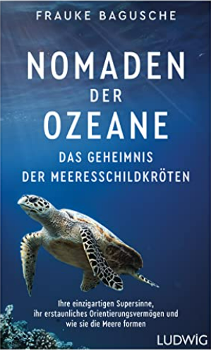
中文书名：《海洋游牧民:海龟的秘密生活》
英文书名：Nomads of the Sea: The Secret Life of Turtles
德文书名：Nomaden der Ozeane
作 者：Frauke Bagusche
出 版 社：Penguin Random House Verlagsgruppe GmbH
代理公司：ANA/ Lauren
页 数：224页，含图片
出版时间：2023年3月
代理地区：中国大陆、台湾
审读资料：电子稿
类 型：人文科普

内容简介：

了解令人惊叹的天才海龟，以及它们为何迫切需要我们的帮助。

海龟可以做惊人的事情：有的可以潜到1000米以下，有的可以将生物运送到海洋中（从而有助于它们的分布），还有的则扮演“海洋建筑师”的角色，帮助沿着海床散布珊瑚礁。它们有着不可思议的“超感官”，这意味着它们能够从数千公里之外回到自己出生的海滩——通常是几十年后。它们通过地球磁场以及嗅觉来确定自己的方向，这使它们能够识别它们出生的第一个海滩的气味。

在《海洋游牧民》中，海洋生物学家巴古什带我们在世界各地进行了一次独特的旅行，并带我们回到过去。她关于海龟意想不到的天赋的精彩故事与最新的科学发现以及她自己的个人经历交织在一起，向我们展示了为什么这些受欢迎的甲壳类动物迫切需要我们的帮助，以及我们可以做些什么来保护这些动物以及我们共同的家园——海洋。

作者简介：

弗劳克·巴古什 (Frauke Bagusche) 生于1978年，是一位海洋生物学家。在英国南安普敦大学获得博士学位后，她负责马尔代夫的海洋生物站，并航行9500公里，穿越大西洋，从加勒比海到地中海，以引起人们对海洋垃圾污染的关注。她就与海洋生物学有关的主题举办讲座和研讨会。她的前一本书《蓝色奇迹》（The Blue Wonder）被翻译成多种语言。

感谢您的阅读！
请将反馈信息发至：版权负责人
Email：Rights@nurnberg.com.cn
安德鲁·纳伯格联合国际有限公司北京代表处
北京市海淀区中关村大街甲59号中国人民大学文化大厦1705室, 邮编：100872
电话：010-82504106, 传真：010-82504200
公司网址：http://www.nurnberg.com.cn
书目下载：http://www.nurnberg.com.cn/booklist_zh/list.aspx
书讯浏览：http://www.nurnberg.com.cn/book/book.aspx
视频推荐：http://www.nurnberg.com.cn/video/video.aspx
豆瓣小站：http://site.douban.com/110577/
新浪微博：安德鲁纳伯格公司的微博_微博 (weibo.com)
微信订阅号：ANABJ2002


